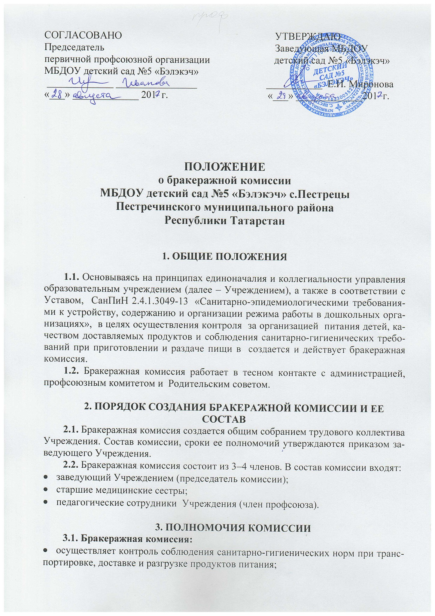
- проверяет на пригодность складские и другие помещения для хранения продуктов питания, а также условия их хранения;
- ежедневно следит за правильностью составления меню;
- контролирует организацию работы на пищеблоке;
- осуществляет контроль сроков реализации продуктов питания и качества приготовления пищи;
- проверяет соответствие пищи физиологическим потребностям детей в основных пищевых веществах;
- следит за соблюдением правил личной гигиены работниками пищеблока;
- периодически присутствует при закладке основных продуктов, проверяет выход блюд;
- проводит органолептическую оценку готовой пищи, т. е. определяет ее цвет, запах, вкус, консистенцию, жесткость, сочность и т. д.;
- проверяет соответствие объемов приготовленного питания объему разовых порций и количеству детей.

4. ОЦЕНКА ОРГАНИЗАЦИИ ПИТАНИЯ В УЧРЕЖДЕНИИ

4.1. Члены бракеражной комиссии ежедневно приходят на снятие бракеражной пробы за 30 минут до начала раздачи пищи.
4.2. Предварительно бракеражная комиссия должна ознакомиться с меню-требованием, в нем должны быть проставлены дата, полное наименование блюда, выход порции, количество детей.
Меню должно быть утверждено заведующим, старшей медицинской сестрой, шеф -поваром.
4.3. Пробу берут из общего котла, предварительно тщательно перемешать пищу в котле.
Бракераж начинают с блюд, имеющих слабовыраженный запах и вкус (супы и т.д.), а затем дегустируют те блюда, вкус и запах выражены отчетливее, сладкие блюда дегустируют в последнюю очередь.
4.4. Результаты проверки выхода блюд, их качества отражаются в бракеражном журнале.
В случае выявления каких-либо нарушений, замечаний бракеражная комиссия вправе приостановить выдачу готовой пищи на группы до принятия необходимых мер по устранению замечаний.
4.5. Бракеражная комиссия проверяет наличие контрольного блюда и суточной пробы.
4.6. Замечания и нарушения, установленные комиссией в организации питания детей, заносятся в бракеражный журнал.

4.7. Администрация Учреждения обязана содействовать деятельности бракеражной комиссии и принимать меры к устранению нарушений и замечаний, выявленных комиссией.

5. ЗАКЛЮЧИТЕЛЬНЫЕ ПОЛОЖЕНИЯ

5.1. Члены бракеражной комиссии работают на добровольной основе.

